Тема: « Поверхностные воды. Река и её части».

Цель:
Формировать представление о частях реки, о крупнейших реках ; расширить знания о реке и ее частях, элементах речной долины; продолжить формирование умения работать в группе, в паре и самостоятельно; умения провести самооценку; умений и навыков использования разнообразных географических знаний в повседневной жизни; безопасного и экологически целесообразного поведения в окружающей среде.

Задачи:
Образовательные:
формирование знаний о реках (части, состав, виды,);
формирование умений работать с картой;
формирование навыков по поиску информации, обработке ее, сравнению и описанию по теме «Реки».
Развивающие:
развитие навыков работы с информационным материалом.
развитие навыков использования, обработки информационных ресурсов.
формирование критического мышления.
Воспитательные:
Способствовать осознанию красоты окружающего мира, необходимости бережного отношения к природе.
Оборудование: ПК, презентация, атласы, учебник, тетрадь, настенная физическая карт, карточки с изображением рек, макет речной системы
Тип урока: комбинированный.

Ход урока:
- Организационный момент:
Звучит музыка «Шерлок Холмс»
Ребята, рад приветствовать вас. С каким настроением вы пришли на урок? Надеюсь он пройдет интересно и продуктивно!
Обратите внимание на слайд. Какие ассоциации возникают у вас?
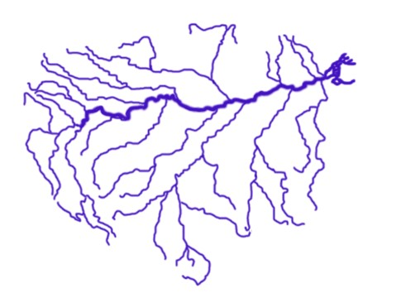

После прослушивания вариантов - открывается тема занятия.
И так, господа детективы. Почему я к вам обращаюсь именно таким образом? Это не просто так. Сегодня вы отправитесь в загадочное путешествие. Где вам нужно будет проявить все свои навыки поиска информации.
Вы заметили, что разделены на детективные команды (+ у вас есть личный номер, согласно которому вы будете выполнять соответствующую деятельность, вкладывая свою роль в расследование.)
Помните, что вы все экологи, а это значит – защитники природы. Вам нужно постараться раскрыть экологическое преступление. И еще помните, что настоящий детектив – это эрудированный и грамотный специалист, он всегда придет на помощь тому, кто в ней нуждается.

Перед тем, как перейти к делу я предлагаю вам подтвердить свою квалификацию и пройти «посвящение» в детективы, доказав высокий уровень мастерства.

- Проверка изученного материала.
За правильные ответы – кроме подтверждения навыков, вы будете получать жетоны в виде капель, которые в конце занятия конвертируются в отметку.
Напомните мне, проходили ли мы на наших уроках элементы водной оболочки? (.Да. Воды суши. Подземные воды)

Устная беседа (фронтальная).
1.Дать определение понятию «подземные воды».
2.Закончить предложения. «За правильные ответы вы будете получать жетоны – которые в конце урока конвертируются в отметку»

Подземные воды образуются путем просачивания…(атмосферных осадков)
Подземные воды первого от поверхности постоянного водоносного горизонта называются…(грунтовыми).
Подземные воды, которые залегают между водоупорными слоями, называются…(межпластовыми).
Воды образованные временными скоплениями воды в грунтовой толще (почвенные)
3. А сейчас я вам буду называть породу, а вы должны ответить: является она водопроницаемой или водоупорной?
Песок, гранит, глина, гравий.

4. Я вам зачитываю характеристику вод, а вы определяете: грунтовые это воды или межпластовые?

*Залегают на водоупорном слое и сверху не перекрыты сплошным водопроницаемым пластом. (Г)
*Могут быть напорными и безнапорными.(Г)
*Никогда не обладают напором.(Г)
*Залегают между двумя водоупорными слоями.(м)
*Их уровень практически постоянен.(м)
*Распространены повсеместно.(м)
*Уровень изменяется по сезонам года (повышается при таянии снега и выпадении дождей). (г)

Где на земном шаре расположены крупнейшие гейзерные поля и почему именно там?
Играют ли подземные воды важную роль в жизни человека?

(подведение итогов. Я посвящаю вас в детективы. )

- Тема, цели, актуализация

И так, наше задание. Нам поступила информация(открывает конверт), что с конца прошлого года в озере располагающемся за городом и являющимся важной частью системы водоснабжения города, произошло резкое ухудшение качества воды.(странный запах, цвет, вкус), ко всему прочему один мой знакомый рыбак в личном разговоре обмолвился ,что в этом году резко сократился улов. Нам - как лучшим в своем деле поручили разобраться в данной ситуации и разрешить проблему.

Учитель. ( обращается к классу) Подвожу к цели занятия.
Так как мы знаем, что основным источником питания озера является река нашей местности (с притоками), какие ваши предложения ( с чего начнем) ?
(Звучат варианты)
Открывается план.
1.Подземные воды.
2.Река и её части
3. Речная система. Бассейн реки
4. Водораздел
5.Виды рек
6.Гео.номенклатура.

- Изучение нового материала
Учитель озвучивает первую задачу.
И так, прежде чем приступить к составлению основной части подозреваемых. Нам предстоит разобраться в строении нашей реки. А для этого каждая группа детективов (согласно тексту должна построить макет). Три человека клеят на лист изображения – фигуры. Два выписывают термины,
которые используются.
Прежде чем приступить к заданию мы просматриваем видео, по которому отправляли запрос в географическое общество. (3 мин)
Включается 1-я часть видео.
Что вызвало трудности?
Что непонятно?
Давайте вспомним.
(На доске термины. Их нужно соотнести с понятиями, выходят к доске)
1.Река - природный водный поток, текущий в выработанном им естественном углублении — русле.
2. Водопад — свободное падение воды с крутого уступа, пересекающего речное русло.
3. Бассейн реки - территория, занимаемая речной системой.
4.Речная долина — созданное рекой вытянутое понижение в рельефе с уклоном в сторону текущей воды.
4. Водораздел – условная линия разделяющая соседние речные бассейны разделяются условной линией
5.Пойма — прирусловая затопляемая часть речной долины
6.Дельта — расширенное устье реки треугольной формы, где русло делится на множество веерообразных рукавов и проток.

Физкультминутка.
Устали? Для каждого детектива важна острота зрения. Гимнастика глаз.

2-я часть видео.(2 мин)
Что вызвало трудности?
Что непонятно?

Проект. Текст
Из записок гидролога (человек изучающий реки). Русло р.Талая широко протянулось по равнине, с севера на юг (где она впадает в оз. Чистое). Река имеет два истока.1-й берет своё начало в горах на Северо-западе. Приток (левый) - р.Холодная. 2-й берет начало с болотистой местности на Северо-востоке .р Тихая .Правый приток .
- Постройте схему строения речной долины (стр. 144.рис 92)
- Отметить границы речной системы + водораздел.
Учащиеся обозначают на схеме русло, речную долину.

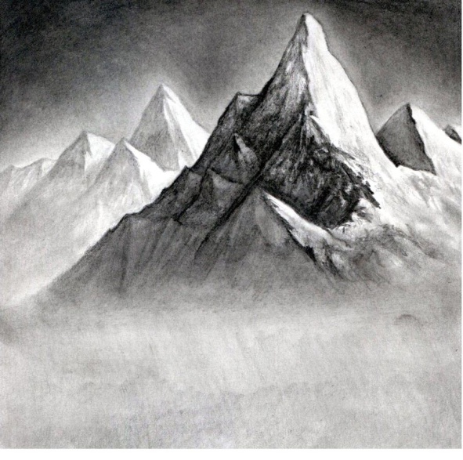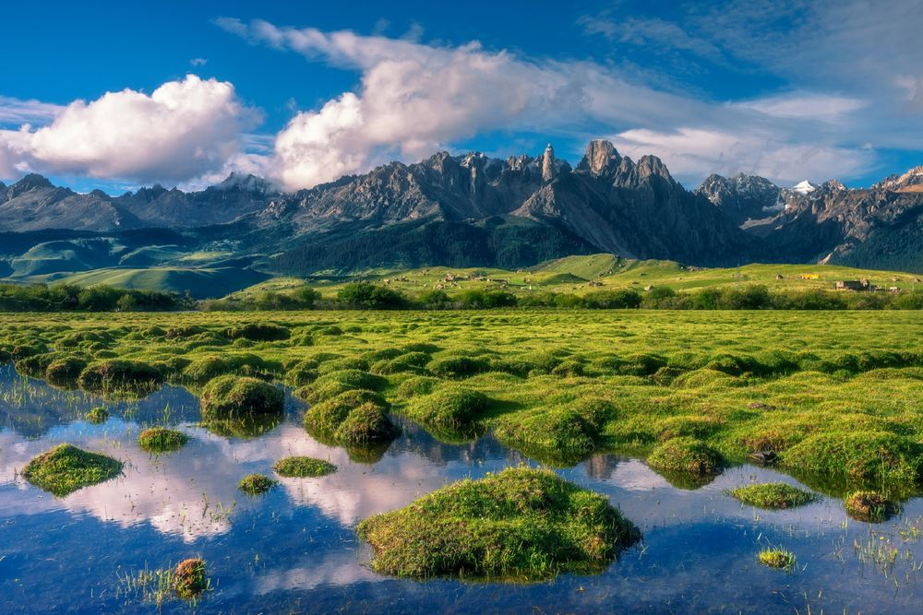
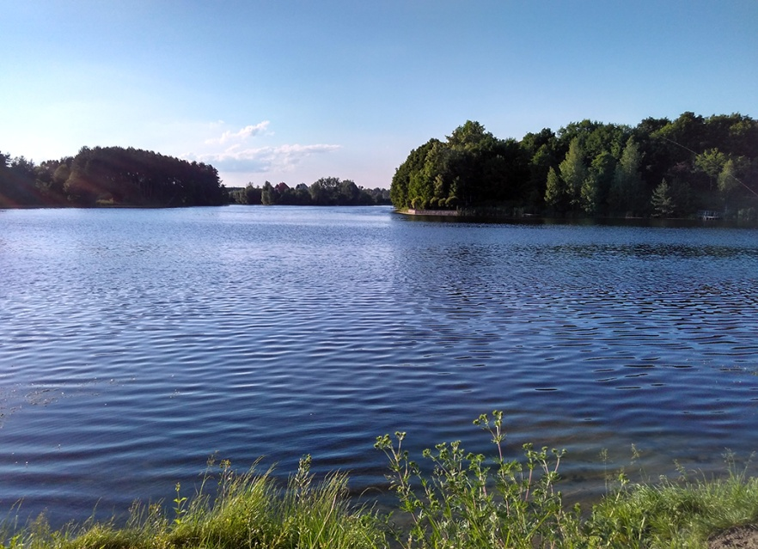

2. Учитель. Как вы думаете, после нанесения природных объектов, что ещё нам нужно нанести для раскрытия данного дела? Каким будет наш следующий шаг? ( нанести то что создал человек)

V Закрепление
Каждой группе выдается улики. (в файлах). Которые они должны встроить в свой макет (объяснить)

Ежегодный отчет.
Завод по производству мебели из древесины.
В 5-й раз удостоен премии « Товар года»

( Не влияет, так как проблема началась позднее)

СМИ. Фермерское хозяйство отметило хороший урожай этого года. Объясняя провал прошлого - слабым усвоением удобрений растениями и проливными дождями.

(Влияет. Дожди смыли удобрения в речную систему .Бассейн реки).

Радио. Местный бизнесмен в интервью радиостанции отметил : «из-за образования порогов придется продать свой катер».
(нет. Это природное явление)
Краткое сообщение учеников о каналах

YouTube. Тепловые сети оперативно устранили ЧП, вылив 5 цистерн горячей воды в реку. Никто не пострадал.

(Влияет. Нарушился температурный баланс)

Подведение итогов расследования.
Учитель оценивает макеты команд, попутно задавая вопросы. По терминам .( лучшие макеты получают жетоны).

Мы работали сообща и смогли предотвратить серьезную экологическую катастрофу нашего региона. Но есть еще много рек ,которые находятся в других странах и могут оказаться в похожей ситуации.
Давайте отметим эти реки на карте и предупредим наших коллег из этих регионов.

Распечатаны фотографии крупнейших рек мира ( с фактами).Ребята должны на карту прикрепить местонахождение рек.
Задание: найти и показать на карте:

VI Рефлексия. В форме речной системы. у каждого будет своя капля , которую нужно нанести согласно своей активности на уроке. (исток, приток, река,устье.море.). В конверт.

